שיעור 3 – פרוטוקולים ראשונים

**תרגיל כיתה: מבוך HTTP**

בתרגיל הבאה נעשה את צעדנו הראשונים בשיחת HTTP מול שרתי HTTP אמיתיים ברשת. בחלק הראשון נעשה את זה בצורה מודרכת, ואילו בחלק השני תצטרכו להתמודד בעצמכם מול מבוך HTTP אימתני! **לכל שאלה או בעיה פנו מיד למדריכ/ה שלכם! בתרגיל כיתה זמננו קצר, אל תיתקעו הרבה זמן על סעיף אחד!**

**חלק ראשון – התנסות ראשונה ב-HTTP**

🞺 **שכתם איך משתמשים ב-Telnet?** חזרו לתרגיל הכיתה של שבוע שעבר!

**1. הורדת עמוד הבית של אתר**

1. נסו להתחבר לאתר **httpvshttps.com** זכרו – עליכם לפנות בפורט המוכר של HTTP.
2. במידה והצלחתם להתחבר, המסך שיופיע הוא מסך שחור עם סמן ירוק. מכיוון שהשרת לא שלח לנו הודעה, הוא מחכה שאנחנו נגיד משהו.
3. הקישו את בקשת ה-HTTP הבסיסית הבאה. בקשה זו לא מבקשת עמוד ספציפי אלא את העמוד הראשי, ולכן העמוד המבוקש הוא סלאש (/). לאחר מכן לחצו פעמיים על מקש האנטר.   
   **שימו לב – יש להקיש באותיות גדולות בדיוק כפי שרשום.**

**GET / HTTP/1.1**

כעת אמורה להופיע התשובה הבאה:

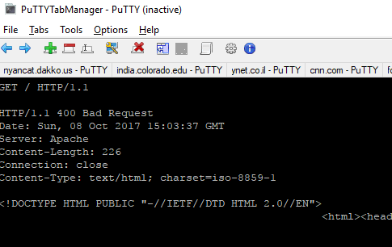

1. מכיוון ש-HTTP הוא פרוטוקול של בקשה-תגובה ברגע שקיבלנו תשובה החיבור נסגר. במידה ונרצה לשלוח בקשה נוספת לשרת, נצטרך להתחבר אליו מחדש.
2. בתשובה שקיבלנו יש מספר חלקים חשובים:
   1. **קוד התשובה – 400 Bad Request**
   2. **מספר הדרים** שמלמדים אותנו על סוג השרת, התאריך וכו'.
   3. **תוכן התשובה** כולל פירוט של השגיאה.
3. במקרה זה, השגיאה התקבלה מכיוון שהשרת דורש שנוסיףHeader נוסף המפרט איזה אתר אנחנו מחפשים. נסו שוב הפעם עם הבקשה הבאה:

**GET / HTTP/1.1  
Host: www.httpvshttps.com**

🞺 **טיפ:** לעיתים שרת אחד מטפל באתרים רבים, לכן שדה ה-Host הוא שדה חובה.

1. האם קיבלתם את קוד ה-HTML של האתר?

**חלק 2 – מבוך HTTP**

באתר BlaBlaServer מתחבא מסמך חשוב מאוד, שאם כל האנושות תקרא אותו – הכל יהיה בסדר בעולם. לפי המידע האחרון שברשותנו, הקובץ **אמור** להיות בכתובת הבאה: **blablaserver.com/important.html**. עליכם להשיג את המסמך בעזרת שימוש ב-Telnet בלבד. השתמשו בתוכנת Putty או PuttyTM. התחילו מהבקשה הבסיסית GET / HTTP/1.1, והתקדמו משם. כתבו את כל הבקשות שביצעתם ואת התגובות של השרת. טיפ: קראו היטב את השגיאות שהשרת מחזיר לכם...

**בטבלה הבאה מלאו את כל הבקשות ששלחתם ואת תגובת השרת,   
עד אשר תקבלו תגובה של 200 OK:**

|  |  |  |
| --- | --- | --- |
| **בקשה ששלחתי** | **קוד התגובה של השרת** | **מה השרת אמר?** |
| **GET / HTTP/1.1**  **Host: blablaserver.com/important.html** | 400 | Bad Request |
| **GET /important.html HTTP/1.1**  **Host: blablaserver.com** | 503 | Service Unavailable |
| **GET / HTTP/1.1**  **Host: blablaserver.com** | 503 | Service Unavailable |
| **GET /important.html HTTP/1.1**  **Host: www.blablaserver.com** | 503 | Service Unavailable |
| **פה הבנתי שעשיתי את כל זה בהוסט ניים לא נכון** | **פה הבנתי שעשיתי את כל זה בהוסט ניים לא נכון** | **פה הבנתי שעשיתי את כל זה בהוסט ניים לא נכון** |
| **GET /important.html HTTP/1.1**  **HOST: www.blablaserver.com**  **Connection: keep-alive** | 301 | Moved Permanently |
| **GET /files/important.html HTTP/1.1**  **HOST: www.blablaserver.com**  **Connection: keep-alive** | 200 | OK |

**שלב אחרון – שמירת הקובץ כ-HTML**

אם הגעתם לשלב שאתם מבקשים את הקובץ important.html ומקבלים תגובה של **200 OK** סימן שהגעתם לקובץ!

כדי לפתוח את קוד ה-HTML עקבו אחרי השלבים הבאים:

סמנו את הטקסט שאחרי ה-Headers:

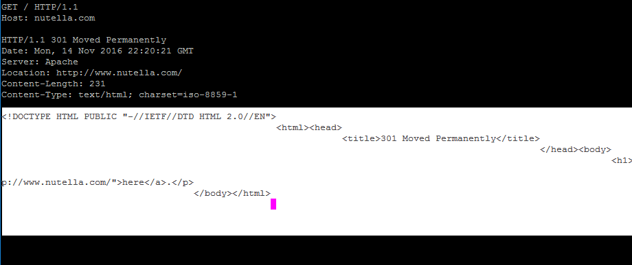

לחצו על כפתור ימני כדי להעתיק את הטקסט

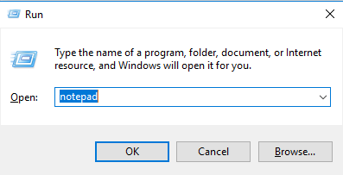לחצו Winkey+R להפעלת מסך Run וכתבו notepad.

הדביקו את הטקסט ושמרו בעזרת File->Save. בחרו את תיקיית "המסמכים שלי" ובחרו שם המסתיים ב-.html

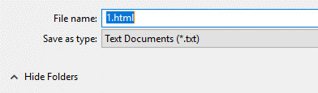

לכו לתיקיית "המסמכים שלי" ולחצו פעמיים על הקובץ ששמרתם:

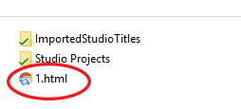

כעת הקובץ אמור להיפתח בדפדפן וכך נוכל לראות את התשובה אותה חיפשנו. צרפו צילום מסך של התשובה:

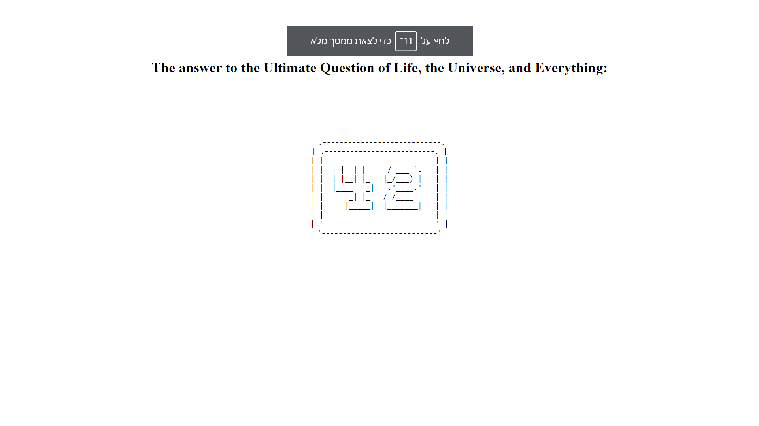 

**בונוס:**

**בקובץ secret.blablaserver.com/index.html יש סוד נוסף וחשוב. נסו למצוא אותו. אם הצלחתם, צרפו צילום מסך של הבקשה ששלחתם והתוצאה.**

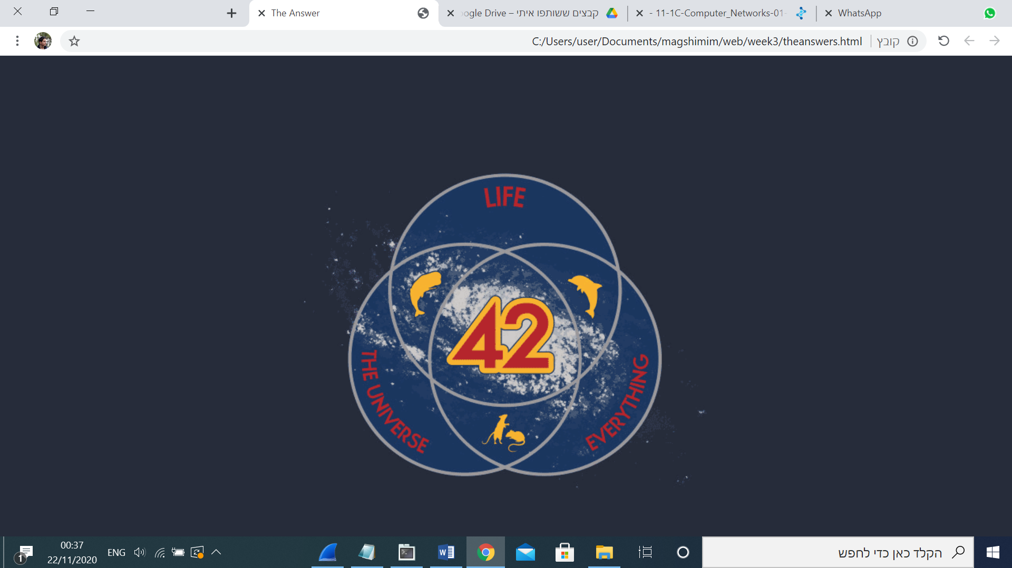

|  |  |  |
| --- | --- | --- |
| **בקשה ששלחתי** | **קוד התגובה של השרת** | **מה השרת אמר?** |
| **GET /index.html HTTP/1.1**  **Host: secret.blablaserver.com** | 400 | The request is invalid. User-Agent should be BlablaApp! Please try again |
| **GET /index.html HTTP/1.1**  **Host: secret.blablaserver.com**  **Connection: keep-alive**  **Upgrade-Insecure-Requests: 1**  **User-Agent: BlablaApp** | 301 | You should be redirected automatically to target URL: <a href="/the/answer.html" |
| **GET /the/answer.html HTTP/1.1**  **Host: secret.blablaserver.com**  **Connection: keep-alive**  **Upgrade-Insecure-Requests: 1**  **User-Agent: BlablaApp** | 200 | OK |